PKP Polskie Linie Kolejowe S.A.
Biuro Komunikacji i Promocji
ul. Targowa 74, 03-734 Warszawa
tel. + 48 22 473 30 02
fax + 48 22 473 23 34
rzecznik@plk-sa.pl
www.plk-sa.pl

Warszawa, 3 października 2019 r.
Informacja prasowa
Ze stacji Warszawa Gdańska wygodniejsze podróże i nowe dojścia do miasta
Pasażerowie na stacji Warszawa Gdańska zyskają lepszy komfort obsługi
i dogodniejszy dostęp na perony. PKP Polskie Linie Kolejowe S.A. wybudują dwie kładki z windami oraz zamontują schody ruchome. Projekt za ponad
60 mln zł netto jest współfinasowany ze środków UE. Inwestycja wpisuje się w poprawę komunikacji kolejowej w aglomeracji warszawskiej.

PKP Polskie Linie Kolejowe S.A. podpisały umowę na opracowanie i wykonanie rozbudowy stacji Warszawa Gdańska. Od strony wiaduktu drogowego na u. Mickiewicza będzie zadaszona kładka z zejściami na każdy z peronów. Zainstalowane zostaną windy, które umożliwią lepszą komunikację osobom o ograniczonych możliwościach poruszania się. Z przejścia pod torami ruchomymi schodami wjedziemy na perony.

– Warszawa jest miastem, w którym bardzo dobrze widać efekty realizacji Krajowego Programu Kolejowego. Podróżni korzystają już ze sprawnych podróży zmodernizowaną linią obwodową, powstaje nowy przystanek Warszawa Powązki, a przetarg na przebudowę stacji Warszawa Zachodniej to krok ku modernizacji linii średnicowej. Linia obwodowa i Warszawa Gdańska jest ważna dla mieszkańców powiatów podwarszawskich i zapewnia im coraz lepszą komunikację – powiedział Andrzej Bittel, sekretarz stanu w Ministerstwie Infrastruktury.

Od zachodniej strony stacji Warszawa Gdańska wybudowana zostanie druga kładka. Obiekt połączy perony oraz ul. Kłopot z ulicą Felińskiego. W zadaszonym przejściu będą windy. Podróżni nową drogą skrócą czas dojścia do pociągów. Dzięki kładce będzie również łatwiejsza komunikacja w obszarze, przez który przebiega linia kolejowa. Przy kładce przewidziano potrzeby cyklistów – będą zamontowane stojaki rowerowe.

– Stacja Warszawa Gdańska, Most Gdański i linia obwodowa stanowią istotne ogniwa Warszawskiego Węzła Kolejowego. Podpisana dziś umowa na rozbudowę Warszawy Gdańskiej zapewni lepsze warunki dla podróżnych, lepsze możliwości łączenia podróży koleją oraz innymi środkami transportu oraz sprawniejszą komunikację w mieście – powiedział Arnold Bresch, członek Zarządu PKP Polskich Linii Kolejowych S.A.

Wartość umowy, którą PKP Polskie Linie Kolejowe S.A. podpisały z firmą Sarinż Sp. z o.o. to 62,8 mln zł netto. Inwestycja będzie realizowana z wykorzystaniem środków Unii Europejskiej w ramach Programu Operacyjnego Infrastruktura i Środowisko. Inwestycja zaplanowana jest do realizacji w terminie 12 miesięcy.
Lepsze możliwości podróży z Warszawy Gdańskiej
Rozbudowa stacji Warszawa Gdańska to kolejne przygotowania PLK do rozpoczęcia inwestycji modernizacji warszawskiej linii średnicowej, dzięki której zwiększą się możliwości Warszawskiego Węzła Kolejowego, a w godzinach szczytu do stolicy dojedzie więcej pociągów. Przebudowa odcinka Warszawa Zachodnia – Warszawa Gdańska oraz kolejowego Mostu Gdańskiego zwiększą przepustowość, co pozwoli przewoźnikom na lepsze wykorzystanie linii obwodowej.
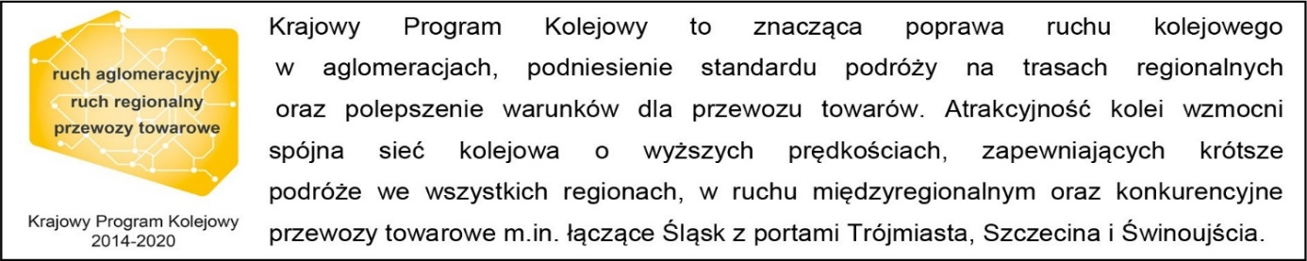

Kontakt dla mediów:
Karol Jakubowski
Zespół prasowy
PKP Polskie Linie Kolejowe S.A.
rzecznik@plk-sa.pl
T: +48 22 473 30 02

